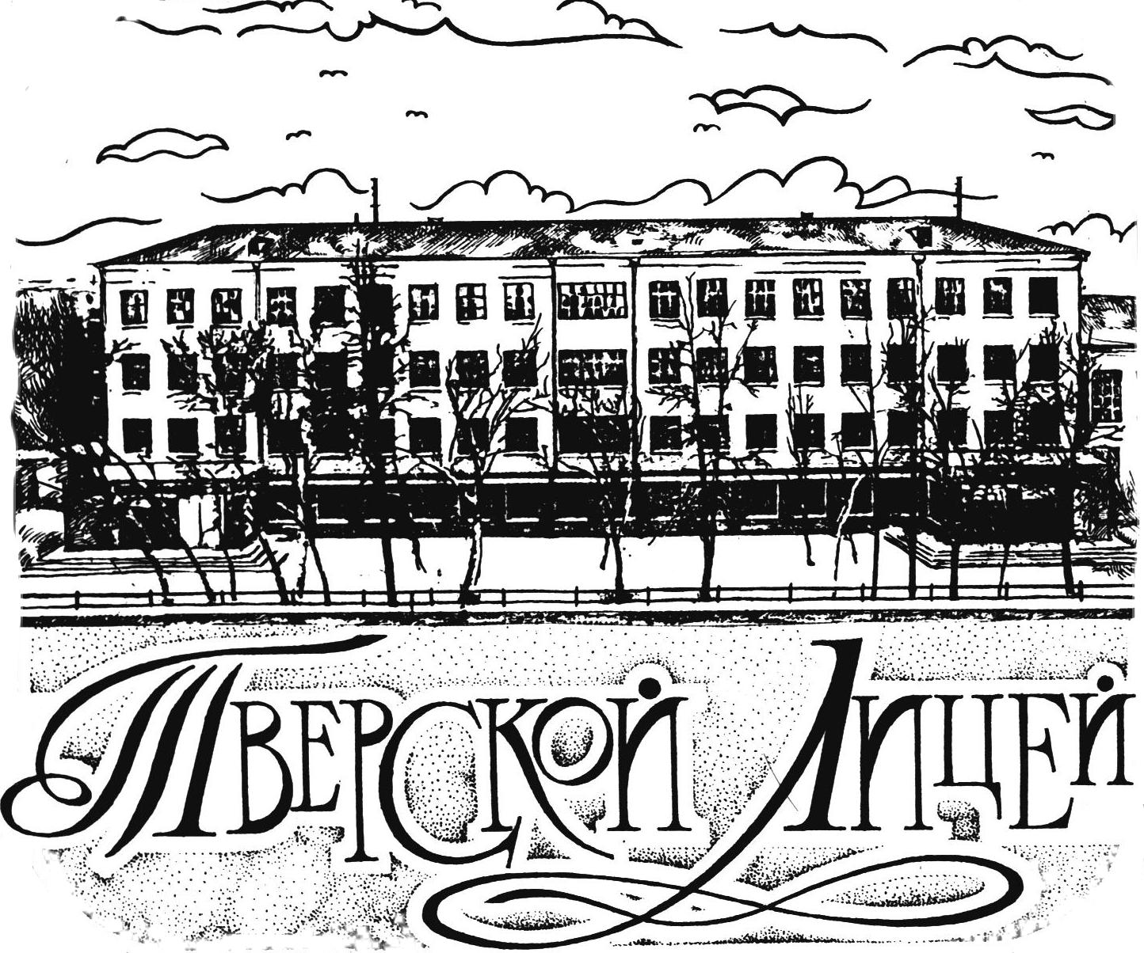
Муниципальное общеобразовательное учреждение
«Тверской лицей»

170001 г. Тверь пр. Калинина 10. 8(4822) 42-22-68
E-mail: tl@school.tver.ru, сайт: http://school.tver.ru/school/lyceum

УЧЕБНЫЙ ПЛАН
начального общего образования
в МОУ «ТВЕРСКОЙ ЛИЦЕЙ»
на 2022 – 2023 учебный год

ПРИНЯТО

Решением педсовета от 31. 05. 2022 № 10

Содержание

1.Пояснительная записка
2.Учебный план
2.1. Годовой учебный план начального общего образования на 2022-2023 учебный год
2.2. Недельный учебный план начального общего образования на 2022-2023 учебный год
2.3.Пояснение к пунктам 2.1 и 2.2
3.Режим работы МОУ «Тверской лицей»
4. Годовой календарный график МОУ «Тверской лицей»

- Пояснительная записка

1.1. Учебный план образовательной программы начального общего образования для 1-4 классов МОУ «Тверской лицей» на 2022-2023 учебный год сформирован в соответствии с требованиями:
Федерального Закона от 29.12.2012 № 273-ФЗ «Об образовании в Российской Федерации» с изменениями и дополнениями;
Федерального государственного образовательного стандарта начального общего образования, утвержденного приказом Министерства просвещения Российской Федерации от 31.05.2021 № 286 (далее - ФГОС начального общего образования);
Порядка организации и осуществления образовательной деятельности по основным общеобразовательным программам - образовательным программам начального общего, основного общего и среднего общего образования, утвержденного приказом Минпросвещения России от 28.08.2020 № 442;
федерального перечня учебников, допущенных к использованию при реализации имеющих государственную аккредитацию образовательных программ начального общего, основного общего, среднего общего образования организациями, осуществляющими образовательную деятельность, утвержденного приказом Минпросвещения Российской Федерации от 20.05.2020 № 254;
письма Минпросвещения Российской Федерации от 11.11.2021 № 03-1899 «Об обеспечении учебными изданиями (учебниками и учебными пособиями) обучающихся в 2022/2023 учебном году»;
санитарных правил и норм СанПиН 1.2.3685-21 «Гигиенические нормативы и требования к обеспечению безопасности и (или) безвредности для человека факторов среды обитания», утвержденных постановлением Главного государственного санитарного врача Российской Федерации от 28.01.2021 № 2 (далее - СанПиН 1.2.3685-21);
Письма Минпросвещения Российской Федерации от 15.02.2022 №АЗ-113/03 «О направлении методических рекомендаций»;
Письма Минпросвещения России №СК-228/03, Рособрнадзора №01-169/08-01 от 06.08.2021 «О направлении Рекомендаций» (вместе с «Рекомендациями для системы общего образования по основным подходам к формированию графика проведения оценочных процедур в общеобразовательных организациях»);
Устава муниципального общеобразовательного учреждения «Тверской лицей».

1.2. Учебный год в образовательной организации начинается 01.09.2022, окончание учебного года – 30.05.2023.
Продолжительность учебного года:
-для 1 классов – 33 учебные недели,
-для 2-4 классов - 34 учебных недели.
Для профилактики переутомления обучающихся в календарном учебном графике предусмотрено равномерное распределение периодов учебного времени и каникул. Количество часов, отведенных на освоение обучающимися учебного плана образовательной организации, состоящего из обязательной части и части, формируемой участниками образовательного процесса, в совокупности не превышает величину недельной образовательной нагрузки, установленную - СанПиН 1.2.3685-21).
В соответствии с СанПиН 2.4.2.3286-15 обучение в классах для детей с ограниченными возможностями здоровья ведется по пятидневной учебной неделе.
Образовательная недельная нагрузка равномерно распределена в течение учебной недели, при этом объем максимально допустимой нагрузки в течение дня составляет:
- для обучающихся 1 классов – не превышает 4 уроков, один раз в неделю – 5 уроков за счет урока физической культуры;
- для обучающихся 2-4 классов – не превышает 5 уроков при 5-дневной учебной неделе;
Расписание уроков составляется отдельно для обязательных и индивидуально-групповых занятий. Занятия планируются на дни с наименьшим количеством обязательных уроков. Между началом занятий и последним уроком организован перерыв продолжительностью не менее 45 минут.
Объем домашних заданий (по всем предметам) предусматривает, чтобы затраты времени на его выполнение не превышали (в астрономических часах): 1 час — для 1 класса, 1,5 часа — для 2 и 3 классов, 2 часа — для 4 класса.
Учебный план МОУ «Тверской лицей» на 2022/2023 учебный год обеспечивает выполнение гигиенических требований к режиму образовательного процесса, установленных СанПиН 1.2.3685-21) и предусматривает в I–IV классах обучение в условиях пятидневной учебной недели, (при соблюдении гигиенических требований к максимальным величинам недельной образовательной нагрузки согласно СанПиН).
При составлении учебного плана образовательной организации индивидуальные, групповые, факультативные занятия учитываются при определении максимально допустимой аудиторной нагрузки обучающихся согласно СанПиН 1.2.3685-21.

1.3. В МОУ «Тверской лицей» при реализации основной образовательной программы НОО используются учебники из числа входящих в федеральный перечень учебников, рекомендуемых к использованию при реализации имеющих государственную аккредитацию образовательных программ основного общего образования (приказ Минпросвещения России от 20.05.2020 №254).
Соблюдается норма обеспеченности образовательной деятельности учебными изданиями исходя из расчета не менее одного учебника в печатной форме, достаточного для освоения программы учебного предмета, на каждого обучающегося по каждому учебному предмету, входящему в обязательную часть учебного плана основных общеобразовательных программ; а также входящему в часть учебного плана, формируемую участниками образовательных отношений.

2. Учебный план

2.1. Годовой учебный план начального общего образования
на 2022-2023 учебный год (пятидневная учебная неделя)

Предметные области | Учебные предметы | Количество часов в неделю |  |  |  | Всего
 |  | I класс | II класс | III класс | IV класс
Русский язык и литературное чтение | Русский язык | 165 | 170 | 170 | 170 | 675
 | Литературное чтение | 132 | 136 | 136 | 136 | 540
Иностранный язык | Иностранный язык | - | 68 | 68 | 68 | 204
Математика и информатика | Математика | 132 | 136 | 136 | 136 | 540
Обществознание и естествознание (окружающий мир) | Окружающий мир | 66 | 68 | 68 | 68 | 270
Основы религиозных культур и светской этики | Основы религиозных культур и светской этики | - | - | - | 34 | 34
Искусство | Музыка | 33 | 34 | 34 | 34 | 135
 | Изобразительное искусство | 33 | 34 | 34 | 34 | 135
Технология | Технология | 33 | 34 | 34 | 34 | 135
Физическая культура | Физическая культура | 66 | 68 | 68 | 68 | 270
ИТОГО |  | 660 | 748 | 748 | 782 | 2938
Часть, формируемая участниками образовательного процесса |  | 33 | 34 | 34 | - | 101
Предельно допустимая аудиторная учебная нагрузка |  | 693 | 782 | 782 | 782 | 3039

2.2. Недельный учебный план начального общего образования
на 2022-2023 учебный год (пятидневная учебная неделя)

Предметные области | Учебные предметы | Количество часов в неделю
 |  | I класс | II класс | III класс | IV класс | Всего
Русский язык и литературное чтение | Русский язык | 5 | 5 | 5 | 5 | 20
 | Литературное чтение | 4 | 4 | 4 | 4 | 16
Иностранный язык | Иностранный язык | - | 2 | 2 | 2 | 6
Математика и информатика | Математика | 4 | 4 | 4 | 4 | 16
Обществознание и естествознание (окружающий мир) | Окружающий мир | 2 | 2 | 2 | 2 | 8
Основы религиозных культур и светской этики | Основы религиозных культур и светской этики | - | - | - | 1 | 1
Искусство | Музыка | 1 | 1 | 1 | 1 | 4
 | Изобразительное искусство | 1 | 1 | 1 | 1 | 4
Технология | Технология | 1 | 1 | 1 | 1 | 4
Физическая культура | Физическая культура | 2 | 2 | 2 | 2 | 8
ИТОГО |  | 20 | 22 | 22 | 23 | 87
Часть, формируемая участниками образовательного процесса |  | 1 | 1 | 1 | - | 3
Предельно допустимая аудиторная учебная нагрузка |  | 21 | 23 | 23 | 23 | 90

2.3. Пояснение к пунктам 2.1 и 2.2

Учебный план состоит из двух частей: обязательной части и части, формируемой участниками образовательных отношений.
Обязательная часть учебного плана определяет состав учебных предметов обязательных предметных областей и учебное время, отводимое на их изучение по классам (годам) обучения.
Часть учебного плана, формируемая участниками образовательных отношений, определяет время, отводимое на изучение содержания образования, обеспечивающего реализацию интересов и потребностей обучающихся, их родителей (законных представителей), педагогического коллектива образовательной организации.
Учебный план начального общего образования в I–IV классах обеспечивает введение в действие и реализацию требований ФГОС-21 начального общего образования, определяет общий объем нагрузки и максимальный объем аудиторной нагрузки обучающихся, состав и структуру обязательных предметных областей при 5-дневной учебной неделе.
Количество учебных занятий за 4 года составляет 3039 часов, что соответствует требованиям стандарта (не менее 2954 ч и более 3190 ч) при 5-дневной учебной неделе.
Учебный план основан на 1 варианте Примерного учебного плана начального общего образования для образовательных организаций, в которых обучение ведётся на русском языке
Изучение русского языка в начальной школе направлено на развитие речи, мышления, воображения школьников, способности выбирать средства языка в соответствии с условиями общения, на воспитание позитивного эмоционально-ценностного отношения к русскому языку, пробуждение познавательного интереса к слову, стремления совершенствовать свою речь. Формируются первоначальные знания о лексике, фонетике, грамматике русского языка. Младшие школьники овладевают умениями правильно писать и читать, участвовать в диалоге, составлять несложные монологические высказывания и письменные тексты-описания и повествования небольшого объема, овладевают основами делового письма (написание записки, адреса, письма). На изучение русского языка в I - IV классе отводится 5 часов.
Изучение предмета «Литературное чтение» в начальной школе ориентировано на формирование и совершенствование всех видов речевой деятельности младшего школьника (слушание, чтение, говорение, письмо, различные виды пересказа), на знакомство с богатым миром отечественной и зарубежной детской литературы, на развитие нравственных и эстетических чувств школьника, способного к творческой деятельности. Предмет изучается в I- IV классе – 4 часа в неделю.
Иностранный язык (английский язык) в начальной школе изучается со 2 класса по 2 часа в неделю. При проведении занятий по иностранному языку осуществляется деление классов на две группы при наполняемости 25 и более человек. Предмет формирует элементарные коммуникативные умения в говорении, аудировании, чтении и письме; развивает речевые способности, внимание, мышление, память и воображение младшего школьника; способствует мотивации к дальнейшему овладению иностранным языком.
Изучение математики направлено на формирование первоначальных представлений о математике как части общечеловеческой культуры, на развитие образного и логического мышления, воображения, математической речи, формирование предметных умений и навыков, необходимых для успешного решения учебных и практических задач и продолжения образования. На освоение содержания учебного предмета «Математика» в I, II, III классе отводится 5 часов в неделю (один час добавлен из части, формируемой участниками образовательных отношений), в IV классе - 4 часа.
Изучение интегрированного предмета «Окружающий мир» направлено на воспитание любви и уважения к природе, своему городу, своей Родине; осмысление личного опыта общения ребенка с природой и людьми; понимание своего места в природе и социуме; приучение детей к рациональному постижению мира на основе глубокого эмоционально-ценностного отношения к нему. Предмет изучается по 2 часа в неделю. Его основу составляют три группы знаний: человек, природа, общество. Учебный предмет является интегрированным: происходит интеграция естественнонаучных и обществоведческих знаний с целью формирования у детей младшего школьного возраста целостного взгляда на окружающий мир и место в этом мире человека. В содержание «Окружающего мира» также включены знания основ безопасности жизнедеятельности.
Изучение предметов ИЗО и музыка направлено на развитие способности к эмоционально-ценностному восприятию произведений изобразительного и музыкального искусства, выражению в творческих работах своего отношения к окружающему миру. На изучение предметов отводится по 1 часу в неделю.
Учебный предмет «Технология» формирует практико-ориентированную направленность содержания обучения, которая позволяет реализовать практическое применение знаний, полученных при изучении других учебных предметов (математика, окружающий мир, изобразительное искусство, русский язык, литературное чтение), в интеллектуально-практической деятельности ученика; это, в свою очередь, создает условия для развития инициативности, изобретательности, гибкости и вариативности мышления у школьников, формирует умение искать и преобразовывать информацию с использованием различных информационных технологий. Данный предмет изучается в 1-4 классах, по 1 часу в неделю. Модуль «Практика работы на компьютере» реализуется в рамках предмета «Технология» с первого класса.
Уроки по физической культуре направлены на укрепление здоровья, содействие гармоничному физическому развитию и всесторонней физической подготовленности ученика. На освоение учебного предмета выделяется 2 часа в неделю с 1 класса, третий час реализуется за счет часов внеурочной деятельности, часов дополнительного образования, за счет посещения учащимися спортивных секций.
«Основы религиозных культур и светской этики» формирует первоначальные представления о светской этике, о традиционных религиях, их роли в культуре, истории и современности России. Учебный предмет изучается в IV классах по 1 часу в неделю. В рамках данного предмета изучается модуль «Основы светской этики».

Согласно ФГОС ООО от 31.05.2021г, обучение может проходить в электронной форме и/или с применением дистанционных образовательных технологий.
В соответствии с локальным актом образовательной организации промежуточная аттестация для учащихся 1-4 классов проводится по окончании учебного периода (четверти, года) преподавателем данного учебного предмета (в соответствии с Рабочей программой по предмету). Время проведения промежуточной аттестации по предметам учебного плана определяется общелицейским графиком, который составляет заместитель директора по УВР МОУ «Тверской лицей» не позднее, чем за две недели до начала их проведения.

Формы промежуточной аттестации

Промежуточная аттестация по итогам года в 1-4 классах проводится в апреле-мае месяце текущего учебного года.
Форма промежуточной аттестации в 1-4 классах
Классы | Предмет | Форма
1-е классы | русский язык, математика, литературное чтение, окружающий мир | Комплексная работа
2-4 классы | Русский язык | Контрольная работа
2-4 классы | Иностранный язык (английский) | Контрольная работа
2-4 классы | Литературное чтение | Проверка навыков работы с текстом  Контроль техники чтения
2-4 классы | Математика | Контрольная работа
2-4 классы | Окружающий мир | Тестирование
1-4 классы | Музыка | Творческая работа
1-4 классы | Изобразительное искусство | Творческая работа
1-4 классы | Технология | Творческая работа
1-4 классы | Физическая культура | Сдача нормативов/  тестирование
4-е классы | ОРКСЭ | Тестирование

Организация промежуточной аттестации
В первом и втором (1 полугодие) классах - безотметочное обучение, со 2 полугодия второго класса вводятся отметки.
Промежуточная аттестация учащихся 1-4 классов проводится по итогам четвертей в форме контрольных, тестовых работ, проверки техники чтения с целью контроля знаний по всем предметам учебного плана школы.
Перевод учащихся в очередной класс школы осуществляется на основании итоговых отметок и решения педагогического совета.

3. Режим работы МОУ «Тверской лицей»

Начальная школа «Тверского лицея» работает в режиме пятидневной учебной недели в одну смену. Учебная нагрузка соответствует санитарно-гигиеническим требованиям.
Обучение учащихся 1-4 классов осуществляется на основе федерального государственного образовательного стандарта начального общего образования, утвержденного Приказом Министерства просвещения Российской Федерации от 31 мая 2021 года № 286 «Об утверждении федерального государственного образовательного стандарта начального общего образования».
В 2022-2023 учебном году в начальной школе планируется обучать 6 классов-комплектов.
Наполняемость классов составляет:
Класс | Кол-во  учащихся в классе
1а | 30
2а | 25
2б | 26
3а | 26
3б | 20
4а | 27
Итого | 154

В школе сформировано 6 групп продленного дня, работающих с 13.00 до 18.00 часов.
Начало занятий в 9.00 часов. В 1 классе используется «ступенчатый» режим обучения в первом полугодии: в сентябре, октябре – по 3 урока в день по 35 минут каждый, в ноябре-декабре – по 4 урока по 35 минут каждый; январь-май – по 4 урока по 40 минут каждый. В середине учебного дня организуется динамическая пауза продолжительностью 40 минут.
Во 2-4 классах уроки по 45 минут, продолжительность перемен между уроками составляет 10 минут, большой перемены после 2 урока - 20 минут.

Расписание звонков
 | 1 класс  (1 полугодие) | 1 класс  (2 полугодие) | 2-4 класс
1 урок | 9.00-9.35 | 9.00 – 9.40 | 9.00-9.45
2 урок | 9.45-10.20 | 9.50 – 10.30 | 9.55-10.40
3 урок | 11.00-11.35 | 11.10 – 11.50 | 11.00-11.45
4 урок | 11.45-12.20 | 12.00 – 12.40 | 11.55-12.40
5 урок | 12.30-13.05 | 12.50 – 13.30 | 12.50-13.35

Учебный год в лицее начинается 1 сентября.
Продолжительность учебного года для обучающихся 1-х классов 33 недели, для обучающихся 2-4 классов —34 недели.

4. Годовой календарный график МОУ «Тверской лицей»

-продолжительность учебного года для 1 класса
Четверть | Дата |  | Продолжительность (кол-во учебных недель)
 | Начало четверти | Окончание четверти
1 четверть | 01.09.2022 | 28.10.2022 | 8 недель
2 четверть | 07.11.2022 | 28.12.2022 | 8 недель
3 четверть | 10.01.2023 | 19.02.2023 | 4 недели
 | 27.02.2023 | 17.03.2023 | 5 недель
4 четверть | 27.03.2023 | 30.05.2023 | 8 недель

-продолжительность учебного года для 2-4 классов
Четверть | Дата |  | Продолжительность (кол-во учебных недель)
 | Начало четверти | Окончание четверти
1 четверть | 01.09.2022 | 28.10.2022 | 8 недель
2 четверть | 07.11.2022 | 28.12.2022 | 8 недель
3 четверть | 10.01.2023 | 17.03.2023 | 10 недель
4 четверть | 27.03.2023 | 30.05.2023 | 8 недель

- продолжительность каникул в течение учебного года
 | Дата начала каникул | Дата окончания каникул | Продолжительность  в днях
Осенние | 29.10.2022 | 06.11.2022 | 9
Зимние | 29.12.2022 | 09.01.2023 | 12
Весенние | 18.03.2023 | 26.03.2023 | 9
Доп.каникулы для 1 класса | 20.02.2023 | 26.02.2023 | 7

